系 列 推 荐
《小小动物触觉玩具书》系列（两册）
This Little… Touch & Feel Novelty series（2 Books）

系列介绍：

这套全新的触感玩具书系列以友好的角色为特色，有柔软的纹理贴片，非常适合婴幼儿探索。

每本书的结尾都有一个明亮的毛毡翻盖和藏猫猫镜子。镜子周围的图案会让宝宝变成小兔子或小狮子，给他们长长的耳朵和胡须，或者是橙色的大鬃毛！

系列卖点：

- 全书有各种触感贴片，非常适合感官游戏

- 每本书的结尾都有一个明亮的毛毡翻盖和镜子

- 宝宝们喜欢躲猫猫，这些变幻莫测的镜子会把他们变成你自己的小兔子和小狮子

- 凯特·达布尼（Kate Daubney）笔下活泼可爱的角色让这些有趣的图书栩栩如生

作者简介：
凯特·达布尼（Kate Daubney）是出色的自由儿童插画家，曾与Egmont、Pan Macmillan、Harper Collins和Templar等出版商合作。2007年，她还获得了广受认可的Macmillan Children’s Book Prize。凯特现居英国德文郡。

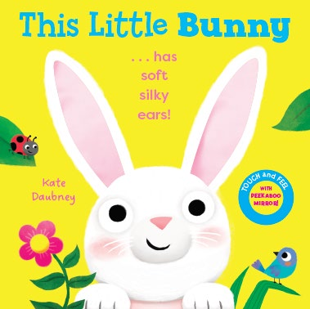
中文书名：《小小兔有柔软丝滑的耳朵》（第一册）
英文书名：This Little Bunny Has Soft Silky Ears
作 者：Kate Daubney
出 版 社：Scholastic UK
代理公司：ANA
页 数：10页
出版时间：2025年3月
代理地区：中国大陆、台湾
审读资料：电子稿
类 型：玩具书和活动书

内容简介：

蹦蹦跳，蹦蹦跳！

你能找到你的小兔子吗？这本触感玩具书中的小兔子非常友好，身上有柔软的纹理斑块供人探索。明亮的毛毡翻页，结尾的镜子可让宝宝变成小兔子！

内文插画：

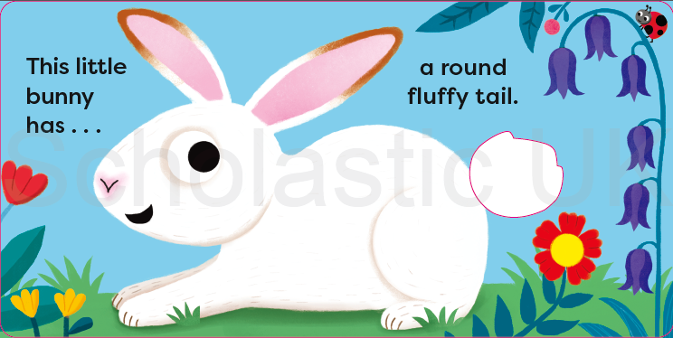
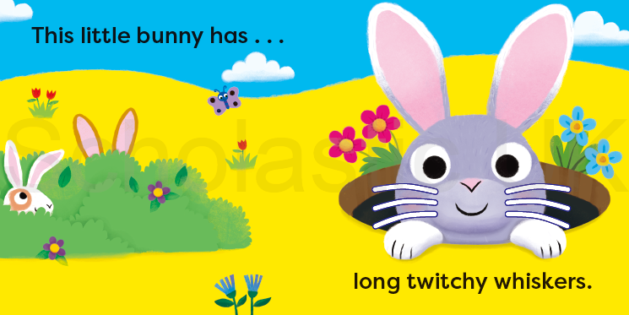

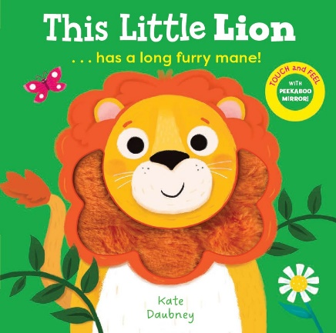
中文书名：《小狮子有长长的毛茸茸的鬃毛》（第一册）
英文书名：This Little Lion Has a Long Furry Mane
作 者：Kate Daubney
出 版 社：Scholastic UK
代理公司：ANA
页 数：10页
出版时间：2025年3月
代理地区：中国大陆、台湾
审读资料：电子稿
类 型：玩具书和活动书

内容简介：

咆哮！

你能找到你的小狮子吗？这本触感玩具书中的小狮子非常友好，身上有柔软的纹理斑块供读者探索。明亮的毛毡翻页，结尾的镜子让孩子变成小狮子！

内页插图：

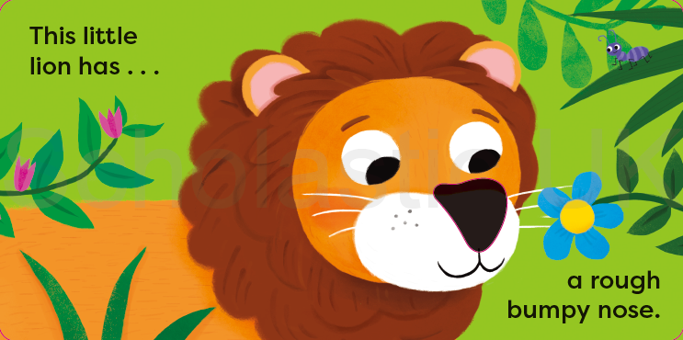
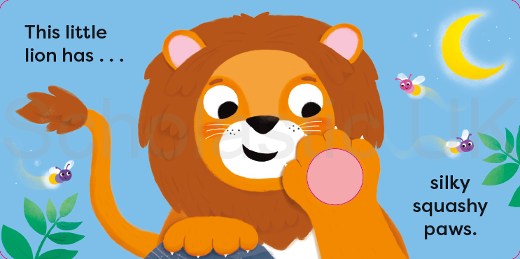

感谢您的阅读！
请将反馈信息发至：版权负责人
Email：Rights@nurnberg.com.cn
安德鲁·纳伯格联合国际有限公司北京代表处
北京市海淀区中关村大街甲59号中国人民大学文化大厦1705室, 邮编：100872
电话：010-82504106, 传真：010-82504200
公司网址：http://www.nurnberg.com.cn
书目下载：http://www.nurnberg.com.cn/booklist_zh/list.aspx
书讯浏览：http://www.nurnberg.com.cn/book/book.aspx
视频推荐：http://www.nurnberg.com.cn/video/video.aspx
豆瓣小站：http://site.douban.com/110577/
新浪微博：安德鲁纳伯格公司的微博_微博 (weibo.com)
微信订阅号：ANABJ2002

